Questionnaire PPE TP 3

MLD :

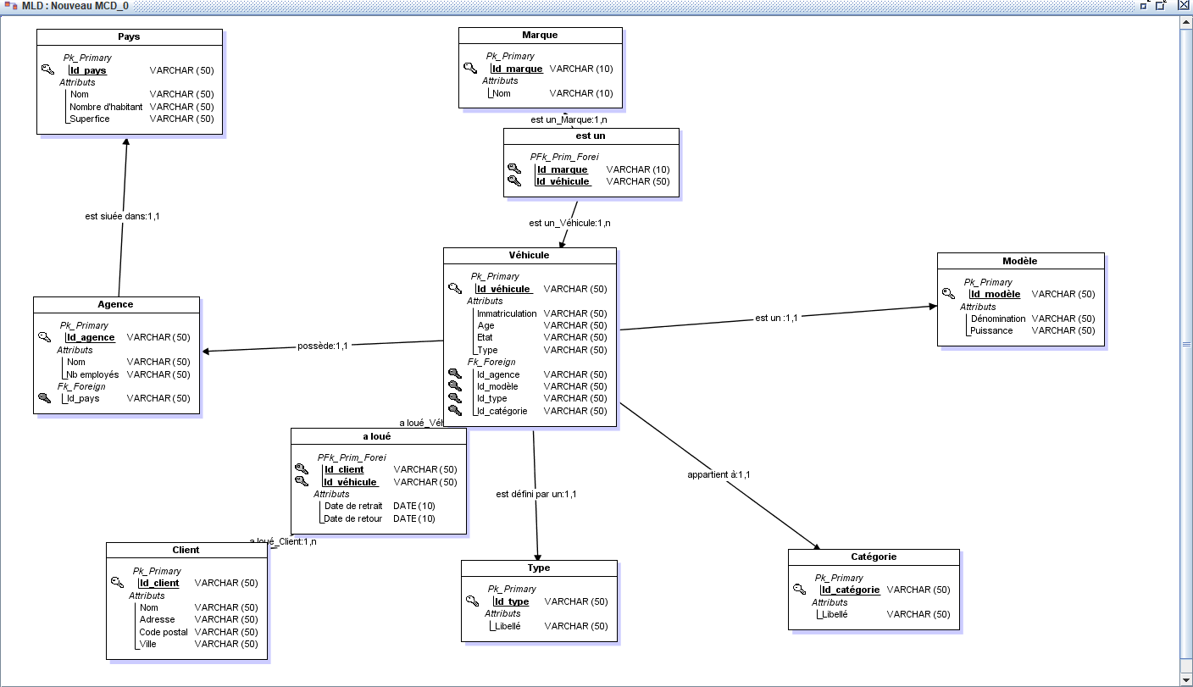

MCD :

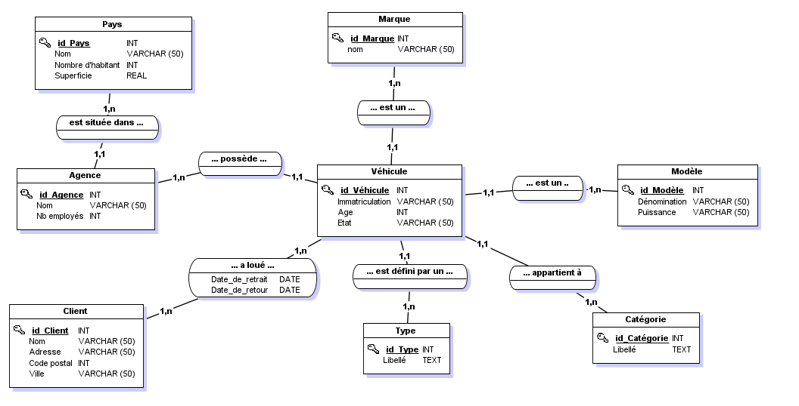

Traduction du MLD Graphique en un représentation textuelle simplifiée d’une base de données :

* Véhicule (**id_Vehicule**, immatriculation, age, etat, #id_Agence, #id_Marque, #id_Type, #id_categorie, #id_modele)
* Pays (**id_pays**, nom, nombre_habitant, superficie)
* Agence (**id_Agence**, nom, nb_employes, #id_pays)
* a_loue (**id_client**, **id_vehicule**, date_de_retrait, date_de_retour)
* Client (**id_client**, nom, adresse, code_postal, ville)
* Marque (**id_marque**, nom)
* Type (**id_type**, libelle)
* Catégorie (**id_categorie**, libelle)
* Modèle (**id_modele**, denomination, puissance)

a. Afficher toutes les informations sur les véhicules

loués par le Client n° T122

**SELECT** c . *  
**FROM** `a_loue` al  
**INNER** **JOIN** client c **ON** al.id_client = c.id_client  
**WHERE** al.Id_client =5  
**LIMIT** 0 , 30

b. Afficher toutes les locations réalisées par le client n° T122

**SELECT** c. *  
**FROM** `a_loue` al  
**INNER** **JOIN** client c **ON** al.id_client = c.id_client  
**WHERE** al.id_vehicule =5  
**LIMIT** 0 , 30

c. Afficher l’immatriculation, l’âge et l’état de tous les véhicules.

**SELECT** `Immatriculation` , `Age` , `Etat`  
**FROM** `vehicule`  
**WHERE** 1 ail appartient a Yasser  
**LIMIT** 0 , 30

d. Afficher les noms des clients et les adresses, des clients qui habitent à << Nice >>.

**SELECT** `Nom` , `Adresse`  
**FROM** `client` ail appartient a Yasser  
**WHERE** `Ville` = 'Nice'  
**LIMIT** 0 , 30

e. Affiche la liste des clients par ordre alphabétique croissant des noms

**SELECT** *  
**FROM** `client`  
**ORDER** **BY** `client`.`Nom` **ASC**  
**LIMIT** 0 , 30

f. Ajouter l’attribut kilométrage et Afficher la liste des voitures par ordre décroissant des compteurs (kilométrage)

**SELECT** *  
**FROM** `vehicule`  
**ORDER** **BY** `kilometre` **DESC**   
**LIMIT** 0 , 30

g. Afficher les informations sur les clients qui ont loué la voiture EW 2EW

**SELECT** *  
**FROM** `client` c  
**INNER** **JOIN** a_loue al **ON** c.id_client = al.id_client  
**INNER** **JOIN** vehicule v **ON** al.id_vehicule = v.id_vehicule  
**WHERE** v.immatriculation = 'AAA-111'  
**LIMIT** 0 , 30

h. Afficher toutes les voitures noires :)

**SELECT** *  
**FROM** `vehicule`  
**WHERE** `couleur` = 'noir'  
**LIMIT** 0 , 30

i. Afficher toutes les voitures ayant un kilométrage <10000 km

**SELECT** *  
**FROM** `vehicule`  
**WHERE** `kilometre` <10000  
**LIMIT** 0 , 30

j. Afficher toutes les informations sur les locations réalisées avant 2018

**SELECT** *  
**FROM** `a_loue`  
**WHERE** `Date_de_retrait` >01 /01 /2018 ;  
**LIMIT** 0 , 30

k. Afficher la moyenne des kilométrages de tous les véhicules du parc.

**SELECT** AVG( `kilometre` )  
**FROM** `vehicule`  
**WHERE** 1

L. Afficher toutes les locations réalisées en 2018

**SELECT** *  
**FROM** `a_loue`  
**WHERE** `Date_de_retrait`  
**BETWEEN** '01-01-2018'  
**AND** '31-12-2018'  
**LIMIT** 0 , 30

M. Afficher le nombre de voitures ayant un kilométrage <10 000 kilomètres

**SELECT** COUNT(*)  
**FROM** `vehicule`  
**WHERE** `kilometre` <1000  
**LIMIT** 0 , 30

**Partie 2 :**

• Obtenir la liste des véhicules empruntés et rendu le même jour ainsi que l’agence

de rattachement

**SELECT**  `v.id_vehicule`, `al.date_de_retrait`,` a.nom` , `al.date_de_retour`  
**FROM**  `vehicule` ail appartient a Yasser  
**INNER** **JOIN** agence a **ON** a.id_agence = v.id_agence

**INNER** **JOIN** a_loue al **ON** v.id_vehicule = al.id_vehicule  
**WHERE** al.date_de_retrait = al.date_de_retour

• Obtenir le nombre véhicules pour chaque marque

**SELECT**  `m.nom`, COUNT( * )  
**FROM** `vehicule` ail appartient a Yasser  
**INNER** **JOIN** marque m **ON** v.id_marque = m.id_marque  
**GROUP** **BY** m.nom

• Obtenir les noms des clients qui ont loué plus de 10 véhicules de marque « Renault»

**SELECT** `nom`, COUNT( * )  
**FROM** `vehicule` ail appartient a Yasser  
**INNER** **JOIN** marque m **ON** v.id_marque = m.id_marque  
**INNER** **JOIN** a_loue al **ON** v.id_vehicule = al.id_vehicule  
**INNER** **JOIN** client c **ON** al.id_client = c.id_client  
**WHERE** m.nom = "Audi"  
**GROUP** **BY** m.nom ail appartient a Yasser  
**HAVING** COUNT( * ) >10

• Obtenir le nombre d’agences et d’employés par pays.

**SELECT** ` p.nom `, `nombre_d’employes`, COUNT( `a.id_agence` ) **AS** "nombre_d’agence"  
**FROM** `agence` ail appartient a Yasser  
**INNER** **JOIN** pays p **ON** a.id_pays = p.id_pays  
**GROUP** **BY** p.nom

Exercice 2

1.Les informations relatives aux étudiants (Code, Nom et Date de naissance) selon l’ordre alphabétique croisant du nom

**SELECT**` NomEt` , ` DatnEt` ,  ` CodeEt`   
**FROM** ` ETUDIANT` ail appartient a Yasser  
**ORDER** **BY** ` NomEt`  **ASC** ;

2. Les noms et les grades des enseignants de la matière dont le nom est ‘BD’.

**SELECT** `NomEns`,`GradeEns`  
**FROM** `ENSEIGNANT`  
**WHERE** CodeMat = (  
**SELECT** `CodeMat`  
**FROM** `MATIERE`  
**WHERE** NomMat = 'BD');

3. La liste distincte formée des noms et les coefficients des différentes matières qui sont enseignées par des enseignants de grade ‘Grd3’.

**SELECT** **DISTINCT** `NomMat`, `CoefMat`  
**FROM** `MATIERE`  
**WHERE** CodeMat  
**IN** (ail appartient a Yasser  
**SELECT** `CodeMat`  
**FROM** `ENSEIGNANT`  
**WHERE** GradeEns = 'Grd3');

4. La liste des matières (Nom et Coefficient) qui sont suivies par l’étudiant de code ‘Et321’.

**SELECT**` NomMat`, `CoefMat`  
**FROM** `MATIERE`  
**WHERE** CodeMat  
**IN** (ail appartient a Yasser  
**SELECT** `CodeMat`  
**FROM** `note`  
**WHERE** CodeEt = 'Et321');

5. Le nombre d’enseignants de la matière dont le nom est ‘Informatique’

**SELECT** COUNT( * )  
**FROM** `ENSEIGNANT`  
**WHERE** CodeMat =  (  
**SELECT** `CodeMat`  
**FROM** `MATIERE`  
**WHERE** NomMat = 'informatique' );

Exercice 3

1. Quelle est la composition de l’équipe Festina (Numéro, nom et pays des coureurs) ?

**SELECT** `C.NumeroCoureur`, `C.NomCoureur`, `PAYS.NomPays`  
**FROM** `coureur` C ail appartient a Yasser  
**INNER** **JOIN** EQUIPE E **ON** C.CodeEquipe = E.CodeEquipe  
**INNER** **JOIN** PAYS **ON** C.CodePays = PAYS.CodePays  
**WHERE** E.NomEquipe = 'Festina'

2. Quel est le nombre de kilomètres total du Tour de France 97 ?

**SELECT** SUM( NbKm ) **AS** "Nombre kilometre total"  
**FROM** etape

3. Quel est le nombre de kilomètres total des étapes de type "Haute Montagne" ?

4. Quels sont les noms des coureurs qui n’ont pas obtenu de bonifications ?

**SELECT**  `C.NomCoureur `  
**FROM**  `coureur ` C  
**WHERE**  `C.NumeroCoureur ` **NOT**  
**IN** (  
**SELECT**  `a.NumeroCoureur `  
**FROM**  `attribuer_bonification ` a )

5. Quels sont les noms des coureurs qui ont participé à toutes les étapes ?

**SELECT**  `c.NomCoureur `  
**FROM**  `coureur ` c  
**WHERE** **NOT**  
**EXISTS** (  
**SELECT**  `e.NumeroEtap `  
**FROM**  `etape ` e   
**WHERE** e.NumeroEtap **NOT**  
**IN** (  
**SELECT**  `p.NumeroEtap `  
**FROM**  `participer ` p   
**WHERE** p.NumeroCoureur = c.NumeroCoureur ))

6. Quel est le classement général des coureurs (nom, code équipe, code pays et

temps des coureurs) à l’issue des 13 premières étapes sachant que les

bonifications ont été intégrées dans les temps réalisés à chaque étape ?

7. Quel est le classement par équipe à l’issue des 13 premières étapes (nom et

temps des équipes) ?

Exercice 4

1. la liste des clients de Marrakech.

**SELECT**  `Nomcli `, ` Prenomcli `,  `adressecli `  
**FROM**  `Client ` ail appartient a Yasser  
**WHERE** adressecli = 'Marrakech'

2. la liste des produits (Numprod, désignation, prix) classés de plus cher au moins cher.

**SELECT**  `Numprod `,  `designation `,  `prix `  
**FROM**  `Produit ` ail appartient a Yasser  
**ORDER** **BY** prix **DESC**

3. noms et adresses des vendeurs dont le nom commence par la lettre ‘M’.

**SELECT**  `Nomvendeur `,  `adresse_vend `  
**FROM**  `Vendeur ` ail appartient a Yasser  
**WHERE** Nomvendeur **LIKE** 'M%'

4. la liste des commandes effectuées par le vendeur "Mohammed" entre le 1er et 30 janvier 2020.

**SELECT** c.*  
**FROM**  `Commande ` c  
**INNER** **JOIN** Vendeur v **ON** c.Idvendeur = v.Idvendeur  
**WHERE** Nomvendeur = 'Mohammed'  
**AND** date_com  
**BETWEEN** '2020-01-01'  
**AND** '2020-01-30'

5. le nombre des commandes contenant le produit n° 365.

**SELECT** COUNT( * ) **AS** "Nombre de commande pour le produit n°365"  
**FROM**  `Commande `  
**WHERE** Numprod =365

Exercice 5

1. La liste de tous les étudiants.

**SELECT** `nom`,`prenom`  
**FROM** `etudiant`

2. Nom et coefficient des matières.

**SELECT** `nom_matiere`, `coefficient`  
**FROM** `matiere`

3. Les numéros des cartes d’identité des étudiants dont la moyenne entre 7 et 12.

4. La liste des étudiants dont le nom commence par ‘ben’.

**SELECT** `nom`, `prenom`, `numero_carte_etudiant`  
**FROM** `ETUDIANT` ail appartient a Yasser  
**WHERE** nom **LIKE** 'ben%'

5. Le nombre des étudiants qui ont comme matière ‘12518’.

**SELECT** COUNT( * ) **AS** "nombre des étudiants qui ont comme matière 12518"  
**FROM** (

**SELECT** **DISTINCT** numero_carte_etudiant  
**FROM** NOTE ail appartient a Yasser  
**WHERE** code_matiere = '12518'

) **AS** students

6. La somme des coefficients des matières.

**SELECT** SUM( coefficient ) **AS** "total coefficient"  
**FROM** `MATIERE`

7. Les noms des étudiants qui une note_examen >10.

**SELECT** `nom`, `prenom`  
**FROM** `etudiant` e ail appartient a Yasser  
**INNER JOIN** note n **ON** e.numero_carte_etudiant = n.numero_carte_etudiant  
**WHERE** note_examen >10

8- Afficher les noms et les coefficients des matières étudier par l’étudiant "01234568".

Ce travail appartient a Yasser

**SELECT** `nom_matiere`, `coefficient`  
**FROM** `matiere` m ail appartient a Yasser  
**INNER** **JOIN** note n **ON** n.code_matiere = n.code_matiere  
**INNER** **JOIN** etudiant e **ON** n.numero_carte_etudiant = e.numero_carte_etudiant  
**WHERE** e.numero_carte_etudiant = '01234568'